COLEGIO EMILIA RIQUELME
LENGUA CASTELLANA
SEMANA del 18 al 21 DE MAYO
SEGUNDO PERIODO

NOMBRE: __________________________________________

GRADO: 5°

Hola querida estudiante, estas son las orientaciones para el trabajo de esta semana, por favor leerlo comprensivamente y con atención.
- Entra a este blog
https://sites.google.com/view/en-clase-con-la-profe-angela allí encontraras estas guías que ya descargaste, los videos ya descargados de las explicaciones por la profe y de You Tube, las imágenes y demás ayudas, que te permitirán comprender mejor el tema de cada semana. También las clases de la semana estarán ya grabadas para el martes 19 en el blog, así me aseguro que puedas adquirir el aprendizaje sin interrupciones.
- El enlace por SKYPE es: https://join.skype.com/tyzoubagrFse
Estaré conectada en los mismos días de la hora de clase para ampliar las explicaciones o aclarar las actividades propuestas. Todas las estudiantes se deben conectar para dar a conocer a la profesora cómo van con el trabajo propuesto y participar de las retroalimentaciones y socializaciones. (Deben tener la disciplina y el respeto adecuado para realizar una clase normal)
El martes 19 de 9:30 a 10:30 Asesoría
El jueves 21 de mayo de 8:00 a 9:00 am Socialización “La comunicación asertiva”
(En el transcurso de éste día podrás realizar el juego evaluativo por Kahoot)
El viernes 22 no hay clase, es compensatorio del día del profesor

- Recuerda que la devolución de lo realizado se envía al correo apinomazo@campus.com.co el jueves 21 de mayo.

- Por este whatsapp 314 860 95 63 sólo mensajes o audios, también se pueden comunicar conmigo.

TEMA: COMPRENSIÓN LECTORA DEL IV Y V CAPÍTULO DE “DOS AÑOS DE VACACIONES”
Y JUEGO EVALUATIVO POR KAHOOT SOBRE TEMAS VISTOS.

DESEMPEÑOS:
- Leo comprensivamente una novela identificando elementos como tiempo, espacio, acciones y personajes, para mejorar mis competencias lectoras.
- Profundizo sobre la “Comunicación Asertiva” y la aplico a en mis relaciones interpersonales.

- Lee comprensivamente el IV y V capítulo del libro, plan lector “Dos años de vacaciones” y vas contestando (en el cuaderno) la actividad comprensiva que te propongo:

- ¿Quiénes se adelantan a inspeccionar la isla desconocida donde llegaron los jóvenes en el Sloughi?
- ¿Qué buscaban los muchachos al inspeccionar la isla? ¿Tuvieron éxito? ¿Por qué sí o por qué no?
- ¿Dónde decidieron quedarse para tener un refugio? ¿Qué les proporcionaba ese refugio?
- ¿Cuáles eran las actividades que debían hacer para su subsistencia y por qué debían ser esas las actividades?
- ¿Quién fue el encargado de redactar un diario desde el momento que se encontraban en alta mar?
- ¿Quiénes eran los jefes del grupo y por qué?
- ¿Explica cuál fue el motivo para salir a explorar la región?
- ¿Qué le sucede a Jaques y qué actitudes tiene, para que su hermano Briant piense que le pasa algo?
- ¿Qué pensó Briant cuando descubrió que aquel lugar no era un continente sino una isla, qué sintió y que pensamiento positivo tuvo?
- Al comienzo del capítulo V los jefes del grupo tienen una discusión. ¿Quién dice “paciencia” y calma la discusión interviniendo asertivamente?

- Por último escribe en tu cuaderno dos párrafos (con buena letra, ortografía y coherencia):
Qué opinas de las palabras de este personaje (punto 10.) que interviene asertivamente, cuando sus compañeros desesperados están a punto de violentarse…“De nada sirve discutir…es mejor que nos pongamos de acuerdo”…
Relaciona estas palabras a las discusiones familiares en el día a día en tu hogar y opina sobre esta actitud asertiva en la comunicación para mejorar las relaciones interpersonales.
NOTA IMPORTANTE:
El juego evaluativo del viernes, lo realizaremos el jueves en el transcurso del día, ya que el viernes no hay clases. Por el grupo y con la profe Paula, estaré enviando el enlace y el pin para entrar a Kahoot. Es un juego evaluativo sobre lo que hemos visto en este periodo II incluirá comprensión lectora y visual. Se llamará “Mis aprendizajes en Lengua Castellana 5”
- Pegas el enlace al navegador y te aparece esto:

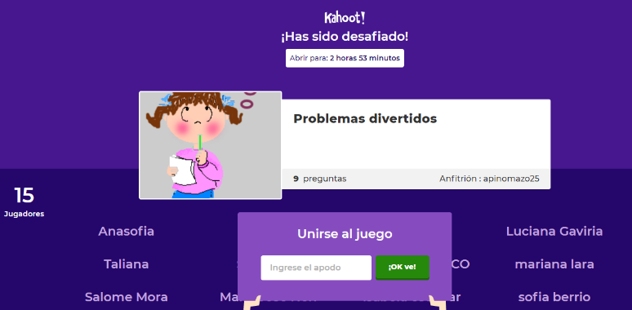
- Ingresas el pin sí te lo pide, escribes tu nombre con apellido y juegas. (Todo el día jueves hasta las 12 de la noche estará abierto el juego evaluativo)

- Al juego no tienes que tomarle foto, yo veré tu participación y puntaje.

